Муниципальный этап всероссийской олимпиады школьников
по географии
2022-2023 год
8 класс

Аналитическая часть

Задание 1
Для какого из морей характерны следующие особенности?
- Самое большое по площади.
- Не имеет берегов.
- Самое глубокое.
- Самое мелководное.
- Имеет наиболее высокую температуру поверхностных вод.
- Соленость поверхностных вод наименьшая
- Море-озеро
- С глубины около 200 м воды насыщены сероводородом
- В недавнем прошлом отличалось наиболее высокой биологической продуктивностью.
- Получило свое название от названия обитающей в нем водоросли

Моря: а — Азовское, б — Красное, в — Каспийское, г — Саргассово, д — Филиппинское, е — Черное.

Ответ запишите в виде: а – 1,2; б – 6 и т.д.

Задание 2
Ниже приведены 4 группы названий географических объектов или географических терминов. Укажите, по какому признаку они объединяются в группы. В каждой группе присутствует «лишнее» название. Укажите его, к чему оно относится? Укажите другое название взамен «лишнего», дополняющее группу.
А. 1) Перуанское 2) Бенгельское 3) Лабрадорское 4) Аляскинское 5) Калифорнийское.
Б. 1)Глина, 2) Песок, 3) Гипс, 4) Щебень 5) Алеврит.
В. 1) Соломоновы, 2) Кипр, 3) Маршалловы, 4) Марианские, 5) Каролинские.
Д. 1) волк, 2) бурый медведь, 3)хомяк 4) росомаха, 5) соболь.

Задание 3
.Как известно, характер высотной поясности Верхоянского хребта и Альп значительно различается. В чем заключаются эти различия (перечислите высотные пояса). Чем они обусловлены?

Задание 4
Дайте определение понятий: «древняя платформа», «молодая платформа», «литосферная плита». Назовите существующие древние платформы, основные литосферные плиты, какие Вы знаете молодые платформы. Что называют щитами и плитами в пределах платформ? Попытайтесь изобразить, как выглядит платформа в разрезе. Подпишите основные структурные элементы платформы (фундамент, щиты, плиты).

Задание 5.
Задание 5.
Ознакомьтесь с картой, показанной на рисунке. Определите по карте азимут линии АВ. Перечислите природные и социально-экономические объекты, формы рельефа, изображенные на карте. На сколько метров точка В находится выше точки А?

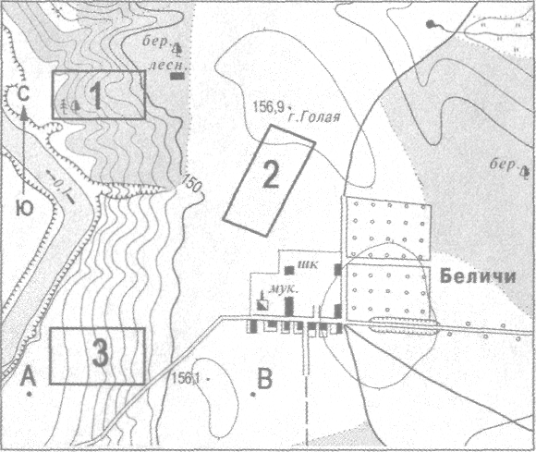

Масштаб 1:10000
В 1см 100м

Горизонтали проведены через 5 метров .

Листы ответов
8 класс
2021-2022

Ответы на задание 1

а- б- в-

г- д- е
Всего за задание 1 максимум 10 баллов

Ответы на задание 2
Группа | Признак группы | Номера «правильных» объектов | «Лишний» объект (номер) | Почему | Дополнительный объект взамен «лишнего»
А
Б
В
Г

Всего за задание 2 максимум 10 баллов

Ответы на задание 3

Факторы высотной поясности (чем определяется)

Горная система | Климат | Природная зона у подножия | Высотные пояса
Альпы |  |  | 1.  2.  3.  4.  5.  6.
Верхоянский хребет |  | 1.  2. | 1.  2.  3.  4.  5.
Всего за задание 3 максимум 10 баллов

Ответы на задание 4:
Понятие | Определение | Названия | Баллы
Древние платформы | .
Молодые платформы
Щиты
Плиты
Литосферные плиты

Место для рисунка к заданию 4:

Всего за задание 4 максимум 10 баллов

Ответы на задание 5:
Азимут линии АВ |  | 1 балл
Превышение точки В над точкой А |  | 2 балла
Природные объекты и формы рельефа |  | По 0.5 балла, до 3 баллов
Социально-экономические объекты |  | По 0.5 балла, до 4 баллов
Всего за задание 5 максимум 10 баллов

Задания тестового тура
8 класс
2022-23 год

1. С какими синоптическими объектами может быть связана морозная ясная погода зимой на территории Восточно-Европейской равнины?
1). Прохождением холодного фронта. 2) Отрогом Сибирского антициклона 3)Прохождением теплого фронта 4) Средиземноморским циклоном

2.Какое утверждение о местах обитания животных верно?
- Тигр и жираф обитают в Евразии.
- Овцебык и лемур обитают в Северной Америке.
- Пума и ягуар встречаются в Южной и Северной Америке.
- Опоссум и ехидна обитают в Африке.

3. В какой из перечисленных природных зон почва содержит больше гумуса (перегноя)?
1) экваториальные леса
2) широколиственные леса
3) жестколистные леса
4) тайга

4. Что характерно для природы Камчатки?
- парковые леса из каменной березы
- заросли бамбуков
- резко континентальный климат
- каштановые почвы

5. Для каких районов России характерны бамбук и кедровый стланник:
1-Северный Кавказ, 2-Южные Курилы 3-Уссурийская тайга, 4-Камчатка

6. Какой тип электростанций наиболее перспективен для обеспечения энергией городов и поселков, расположенных в республике Калмыкия?
1. Ветровые электростанции 2.Геотермальные электростанции 3.Малые гидроэлектростанции 4.Приливные электростанции

7. С чем связано такое название, как «конские широты»?
1. В XVI веке при пересечении этих широт было принято съедать коня
2. В них удобно ориентироваться по созвездию Большой Конь
3. В их пределах постоянны штили, и из-за нехватки пресной воды в эпоху Великих географических открытий коней приходилось выбрасывать за борт
4. В этих широтах регулярно повторяются эпидемии конского гриппа

8.Ha рисунке показан профиль, проведенный через остров по параллели 60°ю.ш. В каком из пунктов, обозначенных на профиле буквами А, В, С, D, будет выпадать наибольшее количество осадков?
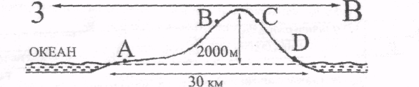

9. На какой из параллелей: 20°с.ш.,10⁰с.ш., на экваторе, 10⁰ю.ш. или 20°ю.ш. - Солнце в полдень будет находиться ниже всего над горизонтом в день, когда Земля находится на орбите в положении, обозначенном па рисунке цифрой 1?

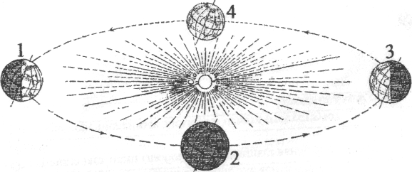

10 Сумчатые животные встречаются:
1 Только в Австралии и Новой Гвинее 2. В Австралии и Африке
3. В Южной и Северной Америке 4. Австралии и Азии

11. В каком штате США стрелка компаса показывает не на север, а на восток?
1. Гавайи 2 Калифорния. 3. Аляска 4. Вайоминг

12.Кто первым совершил путешествие вокруг Африки?
1) Португальцы 2) Англичане
3) Финикийцы 4) Испанцы

13.Выберите правильное соответствие «природная зона - почвы»:
1. Степь - черноземы
2. Субтропические леса - красно-бурые почвы
3. Широколиственные леса – дерново-подзолистые 4. Смешанные леса - подзолистые

14. Самоназвание этого народа - ирон и дигор. Представители этого народа считаются потомками алан, относятся к индоевропейской семье и исповедуют христианство (православие). О каком народе идет речь?
1) Якуты 2) Тофалары 3) Осетины 4) Адыгейцы

15. Для какого типа климата умеренного климатического пояса характерны самые большие сезонные изменения количества температур?
1) морского
2) умеренно континентального
3) муссонного
4) резко континентального

16. Растение, типичное для Южной Америки:
1) гевея 2) баобаб
3) секвойя 4) бутылочное дерево

17. В какой из показанных на карте Южной Америки стран значительная часть территории расположена в зоне пустынь?
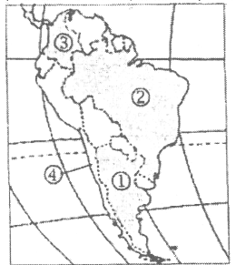
1) Аргентине 2) Бразилии
3) Колумбии 4) Чили

18. На каком из перечисленных полуостровов широко распространены болота?
1) Флорида 2) Корейский
3) Апеннинский 4) Индостан

19. В каком из районов находится Сумароковская лосеферма:
1.Костромском; 2. Красносельском; 3. Сумароковском; 4.Сусанинском

20. Какая порода деревьев занимает наибольшие площади в лесах Костромской области?
1)осина; 2)ель; 3) береза; 4) сосна

8 класс
2022-23 год

Ответы на задания тестового тура

1 | 2 | 3 | 4 | 5 | 6 | 7 | 8 | 9 | 10

11 | 12 | 13 | 14 | 15 | 16 | 17 | 18 | 19 | 20

